聊城市卫生和计划生育委员会2018年度政府信息公开工作年度报告

根据《中华人民共和国政府信息公开条例》和《山东省政府信息公开办法》有关规定，特向社会公布2018年度聊城市卫生和计划生育委员会（以下简称市卫生计生委）政府信息公开工作报告。
本报告由概述，政府信息公开的组织领导和制度建设情况，主动公开政府信息的情况（包括发布解读、回应社会关切以及互动交流情况，重点领域政府信息公开工作推进情况和公开情况等），依申请公开政府信息情况，政府信息公开的收费及减免情况，因政府信息公开申请提请行政复议、行政诉讼的情况，建议和提案办理结果公开情况，政府信息公开工作存在问题及改进情况，需要说明的事项与附表共九个部分组成。本报告中所列数据的统计期限自2018年1月1日起至2018年12月31日止。
一、概述
政府信息公开是转变政府职能、提高服务效率、提升政府形象的一个重要举措，贯彻实施《条例》，对于建立公正透明的行政管理体制，保障公民、法人和其他组织的知情权利，监督政府依法行政具有十分重要的意义。按照政府信息公开的有关要求，市卫生计生委认真组织，精心准备公开内容，创新公开形式，完善公开制度，及时在网上发布和更新可以公开的政府信息，各项工作不断规范，进展顺利。
二、政府信息公开的组织领导和制度建设情况
（一）强化组织领导，健全工作机构。我们成立由主要领导任组长，分管领导任副组长，相关科室负责人为成员的政府信息公开工作领导小组。明确了各科室报送政府公开信息的责任和义务，形成了“主要领导亲自抓，分管领导具体抓，职能科室抓落实”的工作机制，及时协调解决工作中的问题。
（二）健全各项制度，确保工作实效。市卫生计生委制定了《政务信息管理办法》、《关于进一步加强政务信息报送工作的通知》、关于印发《2018年政府信息公开工作重点及任务分工》的通知等文件制度，对各县（市、区）卫生计生局、市属开发区卫生计生局，市直医疗卫生单位，委机关各科室上报省、市两级信息下达了硬性指标，信息编报工作取得显著成效。
三、主动公开政府信息情况
（一）发布解读、回应社会关切以及互动交流情况
2018年，市卫生计生委主要负责同志参加聊城市纠风办与聊城人民广播电台联合举办的“政风行风热线”节目3次；做客“12345”市长热线演播室1次；接受市政府网站专访1次。委机关新闻发言人参加市政府举办的新闻发布会2次、“政风行风热线”节目1次。分别对我市当前的卫生计生方面体制改革和政策法规等工作进行了详细阐述，并对我市广大人民群众打电话咨询的问题进行了详细的现场解答。发布政策解读文件6篇。通过市政府门户网站和市卫生计生委门户网站及省信访系统转来信件及时为群众答复处理咨询投诉事件44件。
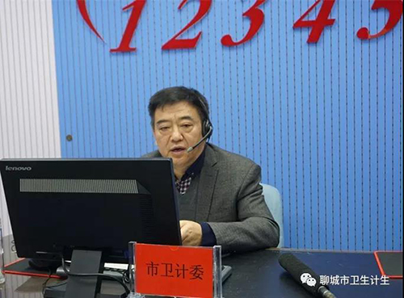
1月17日，聊城市卫生计生委党委书记、主任刘德勇与相关人员走进“12345”市长热线演播室，听取市民反映诉求，接受记者深度采访，就社会各界普遍关注的卫生计生民生实事作介绍。
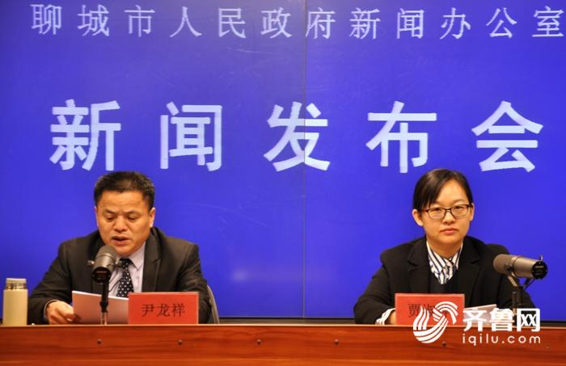
3月22日，市政府新闻办公室举办新闻发布会，邀请市卫计委副调研员尹龙祥就我市2018年卫生计生重点工作介绍有关情况并回答记者提问。
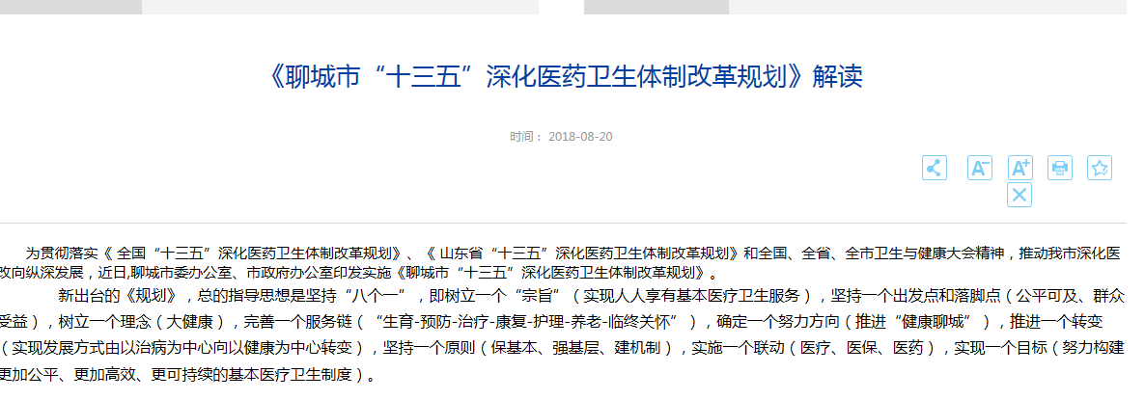
（二）重点领域政府信息公开工作落实情况
根据市政府办公室关于印发《聊城市全面推进政务公开工作实施方案》的通知要求，按照职责分工，我委认真做好本系统重点领域信息公开工作，抓好工作部署。
1、继续推进医疗机构院务公开和改善医疗服务行动计划落实情况公开。按照要求，市卫计委督促、指导本系统内委属事业单位的信息公开工作，在各单位网站建立信息公开专栏，重点公开岗位职责、民生决策、服务指南、收费项目、工作规范、办事纪律、监督渠道等内容。目前，委属10家医疗卫生机构在各单位网站均建立了信息公开专栏，并及时更新相关信息。
为认真贯彻落实国家、省有关文件要求，总结推广2015-2017年改善医疗服务有效做法，推动医疗服务高质量发展，不断增强群众获得感、幸福感，结合我市实际，我委研究制定了《聊城市进一步改善医疗服务行动计划（2018-2020年）实施方案》，完善了医院工作制度，创新了医疗服务模式，满足医疗服务新要求。
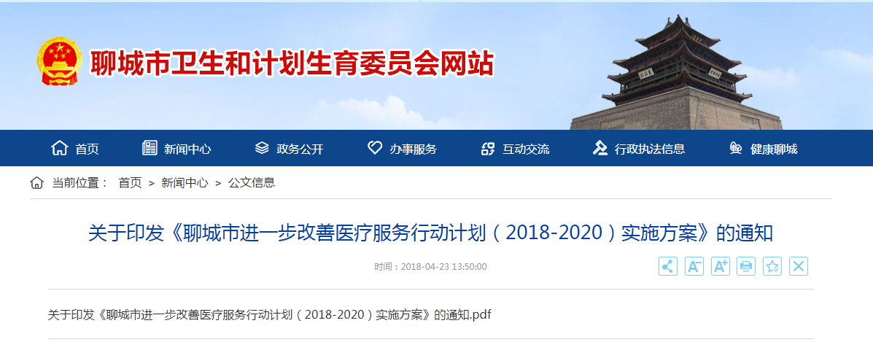
- 在市卫计委网站建立“法定传染病防控信息”专栏，及时向社会发布法定传染病防控信息。
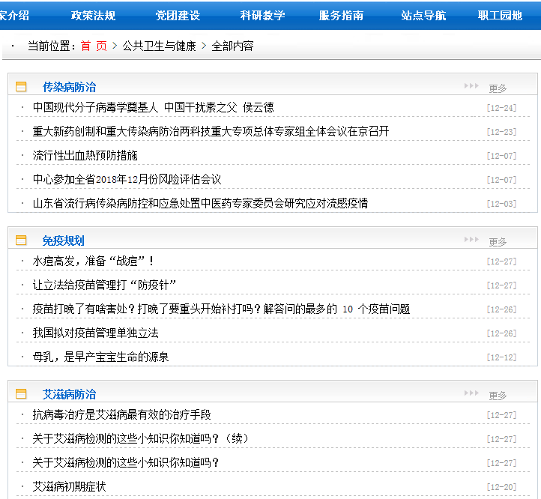
3、推进医德医风建设。成立了市卫生计生委纠正行业不正之风工作领导小组和纠风办公室，印发了《聊城市医疗卫生行业作风整治专项行动方案》，11月起在全市范围内开展为期3个月的医疗卫生行业作风整治专项行动，活动正在紧张进行中。结合首个“中国医师节”庆祝活动，通报表扬聊城市优秀医师49人，10人获省优秀医师称号，其中2人记二等功，2人记三等功，选树一批行风先进典型，激励奋进精神，营造尊医重卫的社会氛围。
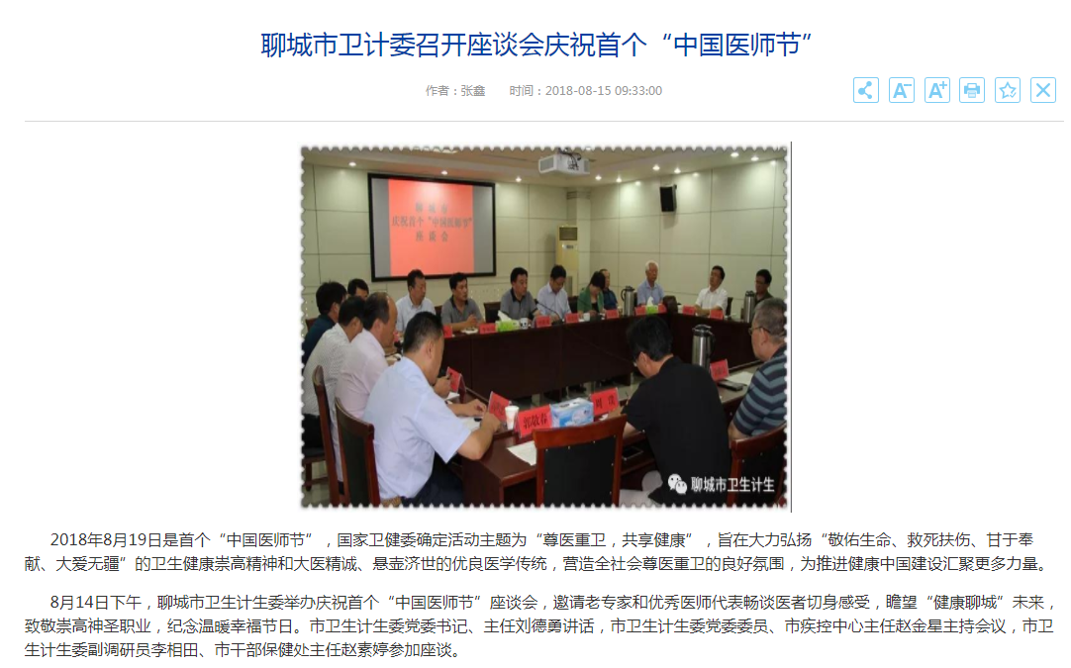
4、市卫生计生委按照“以公开为原则，不公开为例外”的要求，进一步拓展政府信息主动公开的广度和深度，全面、及时、准确地主动公开政府信息。一是加强与媒体合作。与齐鲁晚报、聊城日报、聊城电视台、聊城广播电台、聊城新闻网等媒体签订合作协议，刊发专栏专题。2018年，在《齐鲁晚报》刊发“人民满意看卫计”专版48期；在《聊城日报》刊发“聊城卫生计生”专版24期。在聊城电视台《新闻联播》播出卫生计生重要新闻122条，《名医风采》10期；在聊城广播电台播出卫生计生公益宣传短剧302期；在聊城新闻网刊发稿件68件。二是深入报道全市重点工作、亮点经验，加大正面宣传力度。2018年,共在国家、省、市主流媒体和市卫计委网站、微信发表卫生计生信息4100余篇。
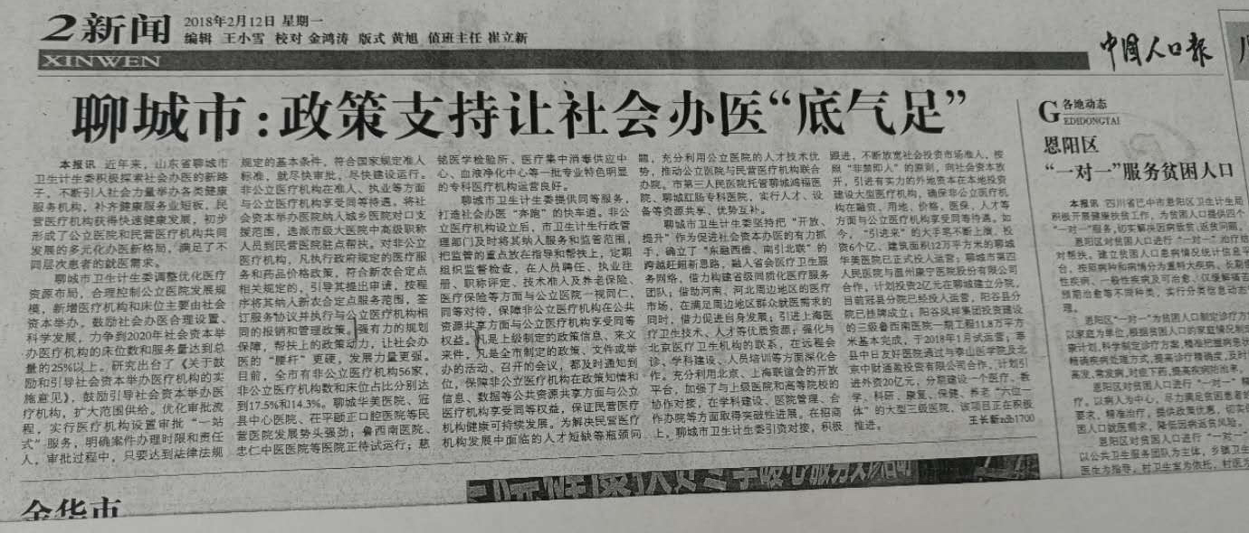
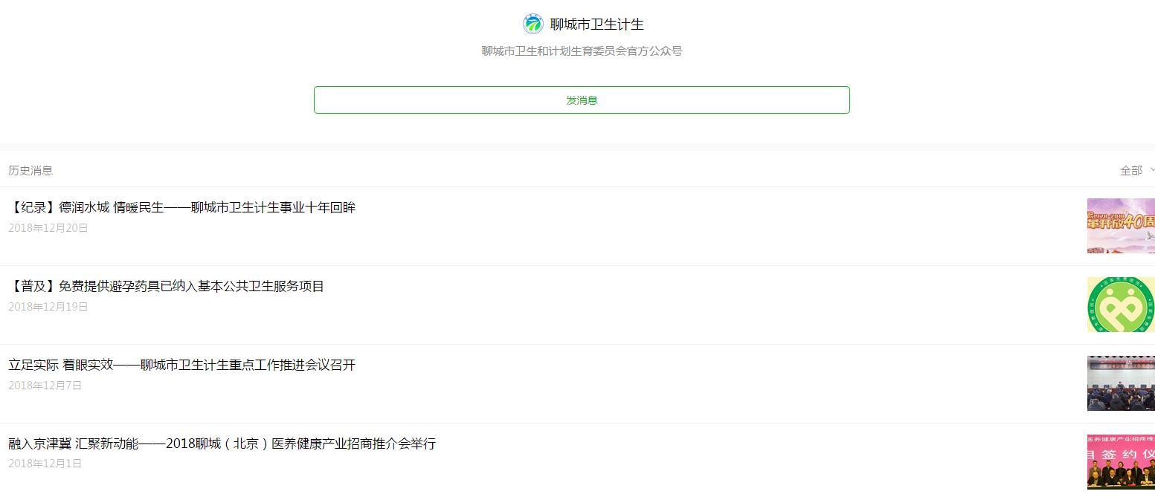
四、依申请公开政府信息情况
市卫生计生委高度重视政府信息依申请公开受理工作，积极主动地为申请人提供便捷的依申请公开服务，2018年共收到群众依申请公开信息8件，其中3件不属于本行政机关公开内容，1件需要申请人作出更改补充，均在时限范围内告知申请人。其余4件，我委全部在办理时限内及申请人要求获取信息公开的方式回复了申请人提出的申请，办结率达到100%。
五、政府信息公开的收费及减免情况
当前，市卫生计生委对主动公开和依申请公开政府信息的单位或个人均未收取复印、邮寄递送等信息公开成本费用。
六、因政府信息公开申请提起行政复议、行政诉讼的情况
市卫生计生委对政府信息公开的实施情况进行监督、检查，并主动接受社会监督，设立了监督电话和投诉信箱。2018年度，市卫生计生委共收到转办行政复议1件，我们积极配合市法制办给予答复，维持具体行政行为。
七、建议和提案办理结果公开情况
2018年，我委共承办市十七届人大二次会议代表建议18件，其中主办5件、分办11件、协办2件，列入市人大常委会重点督办建议1件。建议涉及妇幼健康5件，深化医改4件，公共卫生2件，计划生育2件，中医药发展、基层编制、健康扶贫、儿童医院建设、学科发展各1件。针对今年办理工作任务重、要求高、时间紧的特点，我委坚持做到思想上高度重视，态度上积极主动，行动上切实有效，程序上合理规范，真正把建议办理工作作为全委工作的重点，保证了办理质量。目前，我委承办的所有人大建议全部办理完毕，并送达或邮寄给了每位代表，不断提升代表满意。
2018年，我委共承办市政协十三届二次会议提案19件，其中主办6件，分办13件；提案涉及健康教育、深化医改、医疗服务、公共卫生、中医药发展、妇幼健康等多项卫生计生工作。针对今年办理工作任务重、要求高、时间紧的特点，我委坚持做到思想上高度重视，态度上积极主动，行动上切实有效，程序上合理规范，真正把提案办理工作作为全委工作的重点，保证了办理质量。目前，我委承办的所有政协提案全部按规定时限办理完毕，并送达或邮寄给了每位委员，委员满意率再次实现100%。
八、政府信息公开工作存在问题及改进情况
2018年我委在政府信息公开工作方面主要存在以下问题：政府信息公开内容需要进一步完善，公开形式需要进一步创新。
2019年，我委将结合实际，积极改进工作方法，进一步完善工作机制，按照上级要求,进一步做好以下两个方面工作：
1、不断完善政府信息公开的内容，及时更新政府信息；主动及时向社会公开可以公开的信息，以确保政府信息公开的完整性、全面性和及时性。
2、进一步创新公开方法，丰富公开形式，拓宽公开渠道，确保操作简便明了，利于查找，让更多公众了解卫生计生服务公开信息的查询方式和基本内容。
3、主动听取社会各界对我委政府信息公开的意见和建议，充分发挥人民群众和新闻舆论的监督作用，不断改进工作。
九、需要说明的事项与附表
如对本报告有任何疑问，请与聊城市卫生计生委办公室联系。
地 址：聊城市经济开发区东昌路76号
电 话：0635-8510583 传 真：0635-8436273
电子邮箱：lcwjwbgs@lc.shandong.cn 邮 编：252000
附件：2018年度政府信息公开工作情况统计表

聊城市卫生和计划生育委员会
2019年1月16日

